
Sistema de Regime Próprio de Previdência de Maués

PORTARIA N° 023/2024 DE 21 DE AGOSTO DE 2024.
O DIRETOR DO FUNDO DE PREVIDÊNCIA SOCIAL DO MUNICÍPIO DE MAUES/SISPREV/MAUES, no uso de suas atribuições que lhe são conferidas pela Lei Municipal n.218/2012 de 21 de Dezembro de 2012, Art. 48, Parágrafo Ünico, inciso I, alíneas 11,18, 26 e 27.
RESOLVE:
- - DESIGNAR o servidor REGINALDO DE MATOS PANTOJA, Diretor Presidente do SISPREV/MAUÉS, portador do RG n^{õ}Ó964.777-5 e CPF n^{õ} 273.331.082-87, a empreender viagem a cidade de Manaus, em conformidade com o Art. 127 da Lei Municipal n°08, de 01 de Julho de 1998.
- - AUTORIZA o pagamento de 09 (NOVE) diárias no valor de R$-320,00 (Trezentos e vinte reais) cada, totalizando R$ 2.880,00 (DOIS MIL, OITOCENTOS E OITENTA REAIS), para custeio de hospedagem, alimentação e transporte, para participar de reuniões nas Assessorias Contábil, Jurídica e de Investimentos, na Cidade de Manaus- AM, no período de 24/08/2024 a 01/09/2024.
- - Fica estipulado no prazo de 05 (cinco) dias úteis, após o retomo do servidor, para apresentar junto a Diretoria Administrativa Financeira, relatórios de suas atividades na execução da missão, inclusive anexando documentos de visita.
IV- O não cumprimento do respectivo mandamento que trata o Inciso III desta Portaria, implicará em ser descontado do servidor, os valores recebidos a título de diárias.
V - A presente Portaria entrará em vigor na data de sua assinatura, revogadas as disposições em contrário.
CIENTIFIQUE-SE, REGISTRE-SE E PUBLIQUE-SE.
FUNDO DE PREVIDÊNCIA SOCIAL DO MUNICÍPIO DE MAUÉS-AM/SISPREV/MAUÉS, 21 DE AGOSTO DE
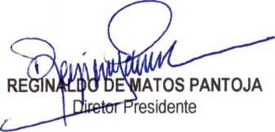

PUBLICADA A PRESENTE PORTARIA por afixação em local próprio e de acesso público, na Sede do Sisprev/Maués, em conformidade com o disposto no§1°do Art. 91 da Lei Orgânica do Município de Maués.
ESTÊ^O⁻^ SOUZA A^^^
Diretor Administrativo-Financeiro
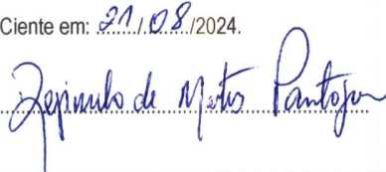

Rua Batista Michiles, 948 - Centro - CEP 69.190-000 - Maués - Amazonas

